导师姓名：叶玮

个人照片
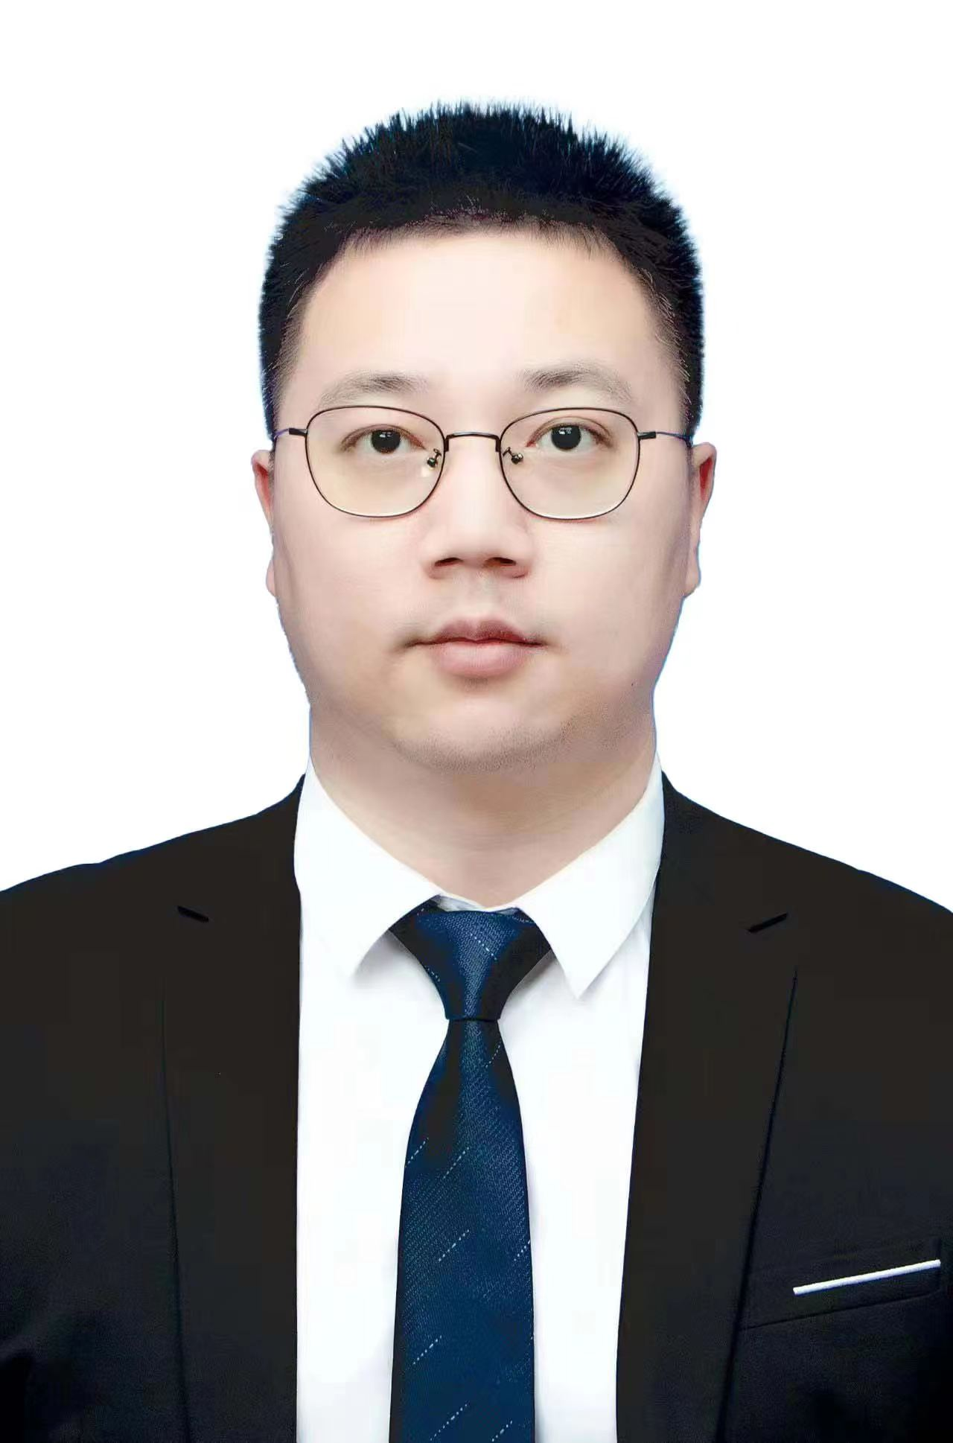

导师照片

导师简介：
叶玮，男，1988年1月出生，2015年获中国科学院大学理学博士学位，副教授（校聘教授），硕士生导师。现任淮阴工学院化学工程院长。淮安市青联常委，淮安市欧美同学会常务理事。美国Georgia Southern University化学系访问学者，江苏省“青蓝工程”优秀青年骨干教师，淮安市青年五四奖章获得者。
长期从事生物医用材料领域研究工作，在抗菌高分子材料等方面开展研究，主持国家自然科学基金面上项目、青年基金各1项，参与国家、省部级科研项目10余项，企事业单位产学研合作项目10余项。获江苏省教学成果一等奖1项，江苏省科学技术二等奖、三等奖各1项。获批授权发明专利10余项，发表高水平学术论文40余篇。

招生方向：材料工程
联系方式：邮箱weiye@hyit.edu.cn, 电话 13645237002

